Масло трансмиссионное FORWARD GEAR ТАД-17 (ТМ-5-18) API GL-5.

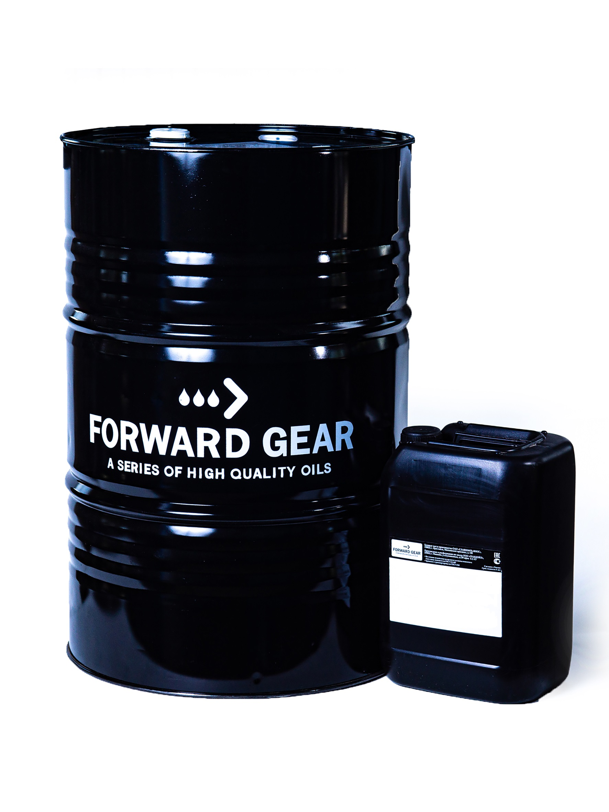
ОПИСАНИЕ ПРОДУКТА
Универсальное трансмиссионное масло для всех типов передач, в том числе гипоидных, автомобилей, а также другой мобильной техники, работающей в сложных температурных условиях при высоких нагрузках и скоростях скольжения.

ОСОБЕННОСТИ ПРОДУКТА
- Характеризуется высокой термоокислительной стабильностью, обеспечивающей длительный срок службы масла и эффективную работу оборудования.
- Имеет отличные противоизносные свойства, надежно защищает от коррозии.
- Препятствует пенообразованию, гарантируя прочность смазывающей масляной пленки.

- Сохраняет рабочие характеристики при длительной эксплуатации.

ТЕХНИЧЕСКИЕ ХАРАКТЕРИСТИКИ.
№ п/п | Наименование показателей | Норма по ГОСТ | Фактически | Метод испытания
1. | Вязкость кинематическая, мм2/с,  - при 100°С, не менее  - при 50°С | 17,5  110-120 | 17,6  112 | ГОСТ 33
2. | Индекс вязкости, не менее | 100 | 100 | ГОСТ 25371
3. | Температура вспышки в открытом тигле, °С, не ниже | 200 | 207 | ГОСТ 4333
4. | Температура застывания, °С, не выше | -25 | -25 | ГОСТ 20287
5. | Массовая доля механических примесей, %, не более | отсутствие | отсутствие | ГОСТ 6370
6. | Массовая доля воды, %, не более | следы | следы | ГОСТ 2477
7. | Массовая доля активных элементов за счет присадок, %  - фосфора  - серы | 0,1  1,9-2,3 | 0,1  2,1 | ГОСТ 9827  ГОСТ 1431
8. | Испытание на коррозию пластинок в течение 3ч.  - из стали и меди при 100 °С  - из меди при 120°С, баллы, не более | выдерживает  2С | выдерживает  2С | ГОСТ 2917
9. | Зольность, %, не более | 0,3 | 0,3 | ГОСТ 1461
10. | Склонность к пенообразованию, см3, не более:  - при 24°С  - при 94°С  - при 24°С (после испытания при 94°С) | 100  50  100 | 100  50  100 | По п.5.5
11. | Трибологические характеристики на четырёхшариковой машинке:  - индекс задира(Из), Н (кгс), не менее  - нагрузка сваривания (Рс), Н(кгс), не менее  - показатель износа при 20 °С, 1ч, и нагрузке 392Н, мм, не более | 568  3479  0,4 | 568  3479  0,4 | ГОСТ 9490
12. | Плотность при 20°С, кг/м3, не более | 907 | 890 | ГОСТ 3900

Информация о продукции является справочной и не является спецификацией. Типичные характеристики продукции могут варьироваться в пределах, установленных нормативно-технической документацией, не влияющих на заявленные эксплуатационные свойства.

